Záměr obce prodat pozemek v jejím vlastnictví
Obec Lipovec
Obecní úřad Lipovec
Obec Lipovec zveřejňuje ve smyslu ustanovení § 39 odst. 1 zákona č. 128/2000 Sb., o obcích (obecní zřízení), ve znění pozdějších předpisů,
Z Á M Ě R
PRODAT
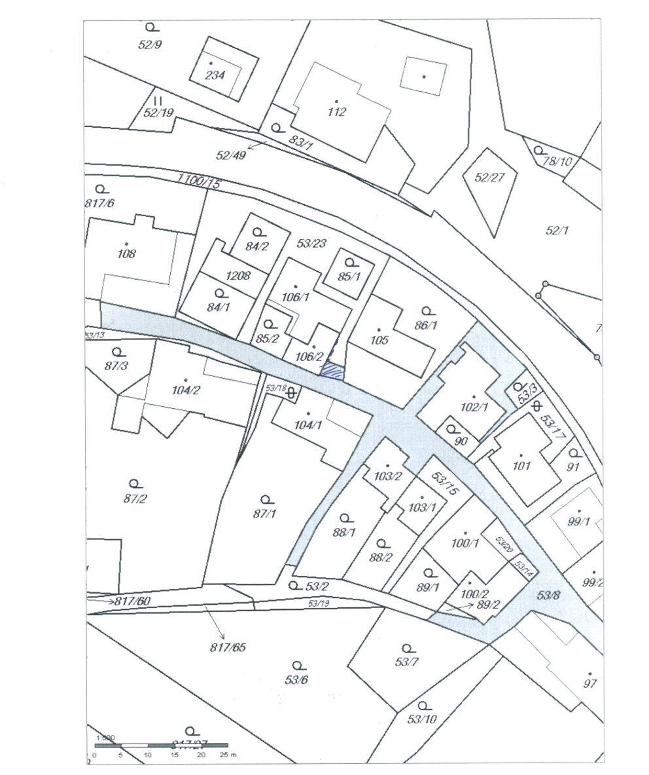
část pozemku parcelní číslo 53/8, v katastrálním území Lipovec dle přiloženého náčrtku

- Bližší informace lze získat u paní Marie Kopřivové, email: obeclipovec@tiscali.cz, tel: 516 445 123
- Tento záměr byl schválen Radou obce Lipovec na jejím 11. zasedání dne 23.7.2019, usnesením č. 59/11/RO.

Ing. Ondřej Zouhar, starosta

Vyvěšeno na úřední desce dne 24.7.2019
ejmuto z úřední desky dne ………………

